«О текущем моменте» № 1 (112), март 2014 года
«Ихр кампф» против человечности

1. Что есть Украина ныне?
Разве не знал он, что Бог видит? Так нет!
Если он не удержится, Мы схватим его за хохол —
хохол лживый, грешный.
Коран, сура 96, 14 — 16.
Начнём с того, что до 1917 г. украинской государственности и государства в истории не было. То, что было в Сечи, несло в себе только предпосылки к тому, чтобы стать государством, но не решало всего спектра задач государственности и потому искало покровительства у других государств: у Польши, у России, у Швеции. Если не считать марионеточную государственность Петлюры и прочих «геть-манов» времён постреволюционной гражданской войны, то первая устойчивая украинская государственность возникла в Советский период, и была она создана под руководством И.В.Сталина, как и государственности многих других народов СССР.
«Самостийного» опыта эффективной, суверенной во всех аспектах реализации полной функции управления, государственности на Украине за 23 постсоветских года не выработано, и судя по действиям и бездействиям активистов майдана и их оппонентов, в ближайшее время её появление не предвидится. Причины просты: это требует знания объективных закономерностей бытия человеческого общества всех шести категорий в их взаимосвязях и построения государственности и выработки политики на их основе, но именно это — вне круга интересов всех постсоветских вороватых режимов, их разношёрстных оппозиций и советников от науки.
Кроме того, страна, гимн которой начинается со слов «Ще не вмерла України і слава, і воля…», обречена жить в непреходящем состоянии «при смерти»: весь последующий текст, в котором есть действительно созидательная компонента, не имеет значения после этого вступления — таковы особенности восприятия текста психикой людей и такова «магия слова».
Заменить нынешний гимн на что-то иное, матрично-эгрегориально программирующее осуществление благих идеалов в будущем, если продолжать подменять истинную историю вымыслами о своём великом прошлом в стиле о «глобусе Украины» и «древних украх», принесших свет цивилизации всем прочим народам, — не получится, поскольку этим вымыслам о прошлом соответствуют жизненно несостоятельные мечтания о будущем.
————————
Историческая правда Украины в кратком изложении отлична от «свидомитских» мифов. Действительно, «Киев — мать городов русских». Но нынешнее население Украины к этому не имеет никакого отношения, поскольку весь Киевский цикл былин был записан на Русском севере. Причина проста: после Батыева нашествия жить на территории современной Украины в течение нескольких десятилетий было невозможно из-за постоянных набегов, вследствие чего уцелевшее коренное население ушло на свободные земли к северу от Ладоги и Онеги и унесло с собой эпос, который и сохранило до XIX века, когда он и был записан фольклористами. После того, как орды перешли к осёдлому образу жизни, условия изменились, и территория нынешней центральной Украины, стала снова заселяться в том числе и за счёт притока населения из сопредельных земель. Вследствие этого изрядная доля корней современного украинского языка — идентична польским корням, а «Гей, соколы!» — народная песня украинцев и поляков. И даже нынешний гимн Украины перекликается со словами «Марша Домбровского» — гимна Польши (его первая строчка: «Jeszcze Polska nie zginęła…» — «Ещё Польша не сгинула…»). Территории, откуда пошёл не завершившийся к настоящему времени украинский этногенез, — это земли Запорожской сечи. При этом не лишне отметить, что немалая доля документов из архивов Сечи, оказавшихся после Переяславской рады в Москве, написана на иврите: хазары, с их устремлённостью ко «всемирному каганату», не исчезли из истории бесследно. После того как состоялась Переяславская рада, Украина была в составе России, и её территория росла за счёт расселения украинцев по землям, которые оказывались в составе России в результате имперской политики.
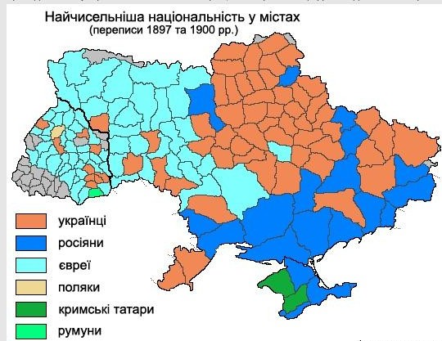
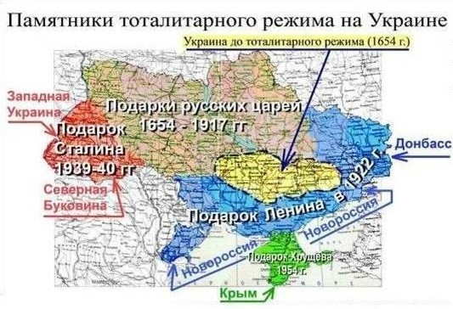
Три наиболее значимых приращения территории современной Украины:
Украина как она есть: слева — доминирование национальностей в разных регионах на начало ХХ в;
справа — приращение территорий с 1654 г. по настоящее время.
- После русско-турецких войн времён Екатерины II полоса побережья Чёрного моря примерно от Дуная до Кубани отошла к России и получила название Новороссия, которое сохранялось до конца XIX века (город Новороссийск на побережье Кавказа; С.Ю.Витте окончил Новороссийский университет, который располагался в Одессе, — эти названия происходят от этого имени, данного новым землям, вошедшим в состав империи). После этого земли Новороссии, ставшие частью многонациональной России, заселялась в том числе и украинцами — в тех её регионах, которые граничили с очагом украинского этногенеза. Во времена Богдана Хмельницкого территории к югу от тогдашней Сечи до Чёрного моря назывались «Диким полем» и собственных сил Сечи не хватало для того, чтобы включить их в свои границы и обеспечить безопасность жизни в них.
- После краха Российской империи некоторые земли Всевеликого войска донского в связи с упразднением казачества как сословия были переданы под административное управление Украины, после чего часть коренного населения этих территорий была записана «украинцами» и далее подвергалась принудительной украинизации (соответственно: если майданутые уничтожили памятники В.И.Ленину, то было бы честно отказаться и от земель, переданных при нём Украине, и срыть Днепрогэс им. В.И.Ленина).
- В 1954 г. Крым, очищенный от крымских татар (это особая тема) и заселённый преимущественно этническими великороссами по итогам Великой Отечественной войны, был передан Украине.
Этнический состав населения регионов Украины различен, что находит своё выражение в особенностях так называемого «украинского менталитета» в каждом из них даже среди тех, для кого украинский язык — родной, не говоря уж о том, что менталитет русскоговорящих украинцев тоже обладает своеобразием во всех регионах современной Украины и также отличен от неоднородного менталитета великороссов в разных регионах России.
На фоне всего этого преемники идей Степана Бандеры и УПА, оказавшиеся в составе Советской Украины в результате краха панской Польши в 1939 г., считают только себя «истинными украинцами». Все остальные с их точки зрения — «недоукраинцы», которых надо принудительно «доукраинизировать», либо этнически чуждые, которые должны быть изгнаны или уничтожены.
Кроме того, некоторая доля запорожских казаков после упразднения Сечи в царствование Екатерины II, чтобы сохранить свой казацкий статус, переселилась с Украины на Кубань, где образовало Черноморское казачье войско (в просторечии — кубанцы). Вследствие этого «западенцы» считают земли Черноморского казачьего войска тоже территорией Украины, хотя самих кубанцев относят к украинцам второго сорта, поскольку язык и культура обрели своеобразие, отличающие их от исконных языка и культуры Запорожской Сечи, а на протяжении всего времени существования Черноморского войска имели место смешанные браки украинцев и представителей окружающих коренных народов. Тем не менее на земли Прикубанья украинские нацисты тоже претендуют
Но если следовать «логике» «западенцев», то Камчатка, Приамурье и Приморье — тоже исконная территория Украины, поскольку адмирал В.С.Завойко (1810 — 1898) был военным губернатором Камчатки с 1850 по 1855 г. и под его руководством был разгромлен англо-французский десант, пытавшийся высадиться в Петропавловске Камчатском в августе — сентябре 1854 г. с целью отторжения Камчатки от России; а после эвакуации Камчатки в 1855 г. — В.С.Завойко занимался обустройством нынешнего Приамурья и Приморья (Николаевск-на-Амуре, Владивосток), когда коренные жители тех мест были «полными дикарями» с точки зрения «западенцев».
Это нацизм. И этот нацизм выражен в словах государственного гимна Украины: «Запануєм i ми, браття, у своїй сторонці» (Станем господами и мы, братья, в своём краю). Если соотносить эту идею гимна с реальностью, то если кто-то хочет быть господином, то кому-то другому он предназначает участь холопов-невольников. Поскольку в гимне нет ни слова о многонациональном составе населения Украины, а государственный язык — единственно украинский, то холопами-невольниками, обслуживающим панов — «истинных украинцев», должны стать те, кто не отвечает неким стандартам принадлежности к «истинным украинцам». Собственно, реализуя прослеживаемую от хазар и великопольской шляхты склонность к нацизму, Верховная Рада с подачи Л.Кучмы и узаконила гимн «Ще не вмерла…» со всеми особенностями его оглашений и умолчаний, включая и русофобию как неотъемлемую компоненту государственной политики.
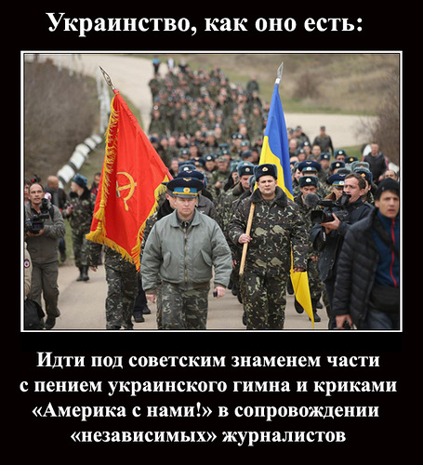
Но поскольку однородного украинского народа на территории постсоветской Украины нет, то до тех пор, пока этногенез будущего украинского народа не завершится, будут предпосылки к расколу Украины, ибо единственный фактор сплочения по сути многонационального общества Украины это — политика государства, которую бы каждый житель Украины, будь он даже этническим негром или китайцем, признавал бы выражающей его житейские и политические интересы.
Однако такая политика невозможна для де-факто многонационального государства, правящая «элита» которого заражена нацизмом и гимн которого выражает идеи нацизма.
Поэтому постсоветская украинская государственность не смогла предложить людям именно такой политики, что и привело её к краху. И это при том, что Украина была единственной республикой СССР (кроме РСФСР), чья экономика могла обеспечить общественное развитие в режиме самостоятельного государства, но с одной оговоркой — при адекватном управлении социально-экономической системой.
И пока многонациональный народ Украины не сможет породить государственную власть, обеспечивающую политику, которую каждый добросовестный труженик на Украине вне зависимости от его этнического происхождения и национального самоосознания будет воспринимать как свою, — государственность на Украине будет нести в себе тенденцию к краху, а Украинское государство — тенденцию к распаду.
На этом можно было бы и остановиться, если бы майдан и его последствия были бы исключительно внутренним делом Украины.
Как заявил один из активистов «Правого сектора»:
«— Лучше построить своё национальное государство!
— То есть «москалей — на ножи, а евреев — на верёвки»?
— Ну, не так тупо, — обижается Егор. — В Украине должна быть украинская власть: в бизнесе, политике и культуре должна преобладать титульная нация. Всех коррупционеров надо поставить к стенке, имущество олигархов — отдать народу, а затем провести принудительную украинизацию. Русским не понравится? Ну и пусть у…ют обратно в Россию! А не хотят — мы поможем. Русские — это вообще не славяне, а татары и финно-угры. Сами бухают, наркоманят, но себя мнят империей и хотят загнать нас в свой «Таёжный союз». Мы этого не допустим!..
— Хорошо, избавитесь вы от русских, а дальше что?
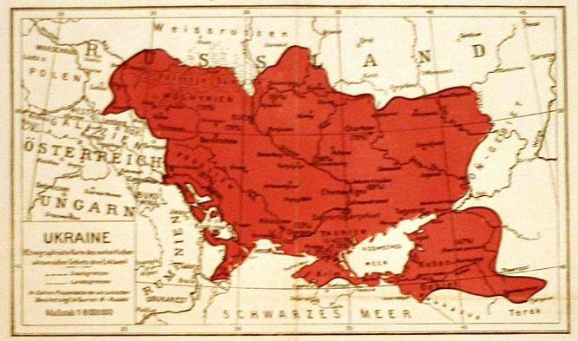
— А дальше мы пойдём освобождать наши земли. Воронежская, Курская, Белгородская области и Кубань — это всё украинские территории!»
Карта марионеточной прогерманской Украины, в границах определённых Брестским миром, по состоянию на октябрь 1918 г., изданная в Вене.
«Историк Иван Сварник считает эту карту “сенсационным оригинальным документом”, потому что это первая карта Украины как государства, на ней впервые были нанесены государственные границы.
Карты Украины 1918 года целенаправленно уничтожали в советское время и за её хранение можно было получить до 10 лет заключения». (http://kievinfo.in/archives/1237.html).

Ярош (лидер «Правого сектора») потребовал передать «Правому сектору» «часть оружия и военной техники, а также несколько войсковых учебных центров".
Центры, пояснил Ярош, необходимы "для качественной подготовки бойцов "Правого сектора", так как им предстоит участвовать в обеспечении территориальной целостности Украины", отметил источник в украинском военном ведомстве».
Т.е. Россия (да и другие государства мира) обязана профилактировать развитие этого во избежание возникновения «украинского рейха», сработанного по лекалам «третьего рейха германской нации» и воспринявшего его глобально-политическую программу.

2. Нацизм против интернацизма:
есть ли альтернатива двум разновидностям зла?
«Единство, — возвестил оракул наших дней, —
Быть может спаяно железом лишь и кровью...»
Но мы попробуем спаять его любовью, —
А там увидим, что прочней.
Ф.И.Тютчев, «Два единства»
Запад (Европа, США, Канада) — живут под властью еврейско-иудейского библейского интернацизма, действующего под прикрытием идеологии буржуазного либерализма. Постсоветские государства на территории СССР в процессе своего становления в большинстве своём тоже подпали под власть этой разновидности интернацизма. Многие народы (Европы, США, Канады, постсоветских государств), мягко говоря, «подустали» от либерализма, признавшего в ходе своего исторического развития своими неотъемлемыми компонентами:
- пидорасинг, разрушающий нравственные основы национальных культур,
- аутсорсинг, реализуемый в глобальных масштабах, влекущий за собой экономический геноцид, биологическую и культурную деградацию населения в государствах:
- в которых под его воздействием происходит деиндустриализация и разрушение макроэкономических систем,
- и в которые из ещё более проблемных стран стекается в поисках работы люмпен, вносящий свой вклад в разрушение национальных культур коренного населения.
Но это всё — «тонкости политологии», а для большинства обывателей буржуазный либерализм (в силу особенностей библейского проекта скупки мира вместе с его обитателями и их собственностью на основе иудейской транснациональной глобальной монополии на ростовщичество) — ZOG: эта англоязычная аббревиатура означает «сионистская оккупационная власть» (Zionist Occupation Government), поскольку лицо государственной власти, её идеологов и бизнеса представлено определёнными лицами сверхпропорционально (по отношению к доле еврейско-иудейской диаспоры в составе населения). Соответственно очевидный для обывателя рецепт улучшения положения дел в своём оккупированном отечестве — ликвидация ZOG, а также нейтрализация и ликвидация её носителей — как действующих, так и потенциальных.
Отсюда и проистекает один из лозунгов майданутых — «Утопим всех жидов в крови москалей!». Это — долговременная стратегия, а тактика на данном этапе вполне допускает продвижение во власть представителей ZOG для того, чтобы расширить свою социальную базу в обществе и набрать силы, чтобы в последующем реализовать нацизм в полном государственно-политическом формате. Не надо обольщаться: гимн Украины программирует именно такое развитие событий («Запануєм i ми, браття, у своїй сторонці»).
Для представителей же глобального либерально-буржуазного интернацизма майдан — средство защиты своей глобальной власти, поскольку их интересует не судьба многонациональной Украины, а Украина — только как территория, на которой можно разместить ракеты, противоракеты, авиацию и сухопутный контингент быстрого реагирования для того, чтобы оказывать давление на Кремль и на Берлин (прежде всего), дабы заблокировать перспективу становления и развития Евразийского Союза протяжённостью от Тихого океана до Атлантического и от Северного Ледовитого до Индийского на основе концепции глобализации, альтернативной библейскому проекту. Соответственно постмайданутый украинский режим сразу же отказался от реального суверенитета страны, прогнувшись под либерально-буржуазную глобальную ZOG, опустив тем самым население Украины до статуса «пушечного мяса» или «травы на поле боя».
Но поскольку недовольство буржуазно-либеральной ZOG — явление характерное для всех стран, то крах государственности, возглавлявшейся В.Ф.Януковичем, в который решающий силовой вклад внесли нацисты-«западенцы», возбудил нацистов и националистов в других государствах (включая и Россию) на свержение действующей в каждом из них государственности, подчинённой либерально-буржуазной ZOG.
Такое развитие событий, прежде всего, в таких государствах, как ФРГ и РФ, вполне устраивает заправил и хозяев глобального либерально-буржуазного интернацизма:
- Неонацистский переворот в ФРГ фактически уничтожил бы перспективы развития Евросоюза и становление Евразийского Союза в описанном выше виде.
- А великоросский нацистский майдан в Москве в случае успеха повлёк бы за собой практически мгновенное (по историческим меркам) расчленение Российской Федерации на множество национальных марионеточных государств, главной задачей политики которых стало бы обеспечение:
- прямого и дешёвого доступа ТНК к природным ресурсам и производственному потенциалу соответствующих регионов нынешней России,
- употребления её территории в целях оказания военно-силового давления на Японию и Китай.
Поэтому для США Майдан и его последствия, которые не являются исключительно внутренним делом Украины, — вне критики:
«Обама издал приказ, согласно которому теперь можно запретить въезд в США (и "заблокировать" их собственность) каждому, кто "был вовлечен, прямо или косвенно, в действия, подрывающие демократические процессы на Украине" — очевидно, критику киевского режима или поддержку действий России можно назвать таковыми».
На этот же глобальный пронацистский сценарий развития событий работают и либералы в России — «белоленточная» болотная оппозиция: Навальный, Каспаров, «Pussy Riot» и прочие политические проститутки.
Соответственно возникает вопрос об альтернативах такому варианту развития событий, тем более что постсоветская общероссийская государственная власть, порабощённая идеологией буржуазного либерализма, страдающая политическим слабоумием и верой в безыдейность в политике (ст. 13.2 конституции РФ), проистекающими из склонности к разнородным злоупотреблениям властью в целях удовлетворения паразитически-потребительского своекорыстия, всегда готовая к казнокрадству, к поборам и «отжатию бизнеса» у непокорных и неугодных, — сама создаёт и наращивает в обществе протестный потенциал, который может быть возбуждён и реализован внешними кураторами и кукловодами, когда он вызреет. Нацисты-невеликороссы в регионах становления национальных культур народов России, озлобленные такого рода притеснениями со стороны федеральной власти и не обладающие политической дальновидностью (иначе бы они не стали нацистами), с удовольствием поддержат такого рода сценарий.
Сохранение в РФ нынешнего статус-кво режима государственного управления проблемы не решает, поскольку профилактировать и подавлять силовыми методами можно только один митинг на Болотной в Москве и какой-то его аналог в Санкт-Петербурге. Но если протестный потенциал в обществе дозреет до того, что митинг на Болотной возбудит свои аналоги в центрах субъектов Российской Федерации, то при всегдашней готовности нынешней «элиты» продаться и предать — профилактировать и подавить силой митинги и их последствия синхронно и повсеместно не удастся. Вызревание внутриполитической ситуации в РФ до такого качества при поддержании статус-кво в функционировании государственности — вопрос времени. ЦРУ и Госдеп это осознают (в отличие от Госдумы РФ и большинства чиновников) и вполне могут подождать.
Возрождение имперского проекта «Москва — третий Рим». Он предполагает существование многонациональной правящей «элиты» и многонационального подвластного «элите» простонародья. Его идеологической оболочкой может быть традиционное православие, покровительствующее другим традиционным для России конфессиям. Проект «Москва — третий Рим» возлагает на правящую «элиту» выработку и проведение в жизнь политики поддержания такого многонационального толпо-«элитаризма» и расширение границ империи по мере возможностей с последующей интеграцией в имперскую социальную структуру (после селекции на верноподданных и проблемных) национальных «элит» и простонародья, включаемых в состав империи территорий. В этом проекте не решена и не может быть решена проблема воспроизводства дееспособной «элиты», т.е. защиты её от деградации в преемственности поколений. Если ЦРУ и Госдеп этого не знают, то это известно их кураторам от «мировой закулисы», которые вполне могут подождать, когда этот процесс деградации «элиты» приведёт «третий Рим» к краху. Т.е. имперский проект «Москва — третий Рим» тоже не решает проблемы профилактирования общероссийского майдана с последующим расчленением России. Кроме того, нет кадрового корпуса, обладающего необходимыми знаниями и навыками и настойчивостью для того, чтобы этот проект инициировать и придать ему устойчивость хотя бы на срок активной жизни одного поколения.
Ещё одни проект — так называемый «Русско-имперский». Он предполагает, что русские — это только и исключительно этнические великороссы; что исключительно они — государствообразующий народ, а все прочие народы — «младшие братья», представители которых не должны соваться на общегосударственный уровень управления без приглашения великоросской этнической «элиты», но должны жить в подчинении у государства, правящая «элита» в котором практически полностью — этнические великороссы. Идеологическую оболочку для него намерены выработать приверженцы ведических вероучений. Однако для инициации этого проекта, как писал В.С.Высоцкий, «настоящих буйных мало…». Кроме того, процесс его инициации великоросскими нацистами неизбежно спровоцирует «инородческих» нацистов на активность с целью реализации их проектов отделения от России. Т.е. этот проект изначально может быть поддержан ЦРУ и Госдепом, поскольку ведёт к расчленению РФ и порабощению её обломков в исторически короткие сроки. И более того, ЦРУ и Госдеп будут подталкивать именно к его осуществлению, а либералы-«антифашисты» будут убеждать всех, что именно он и осуществляется в России.
В подтверждение этого приведём один из демотиваторов, из числа уже появившихся в сети на эту тему. См. ниже: в его основе кадр из фильма «Великий диктатор» (1940 г.) — в роли диктатора Аденоида Хинкеля — Чарльз Чаплин. Сюжет «кина» пересказан в Википедии — смотреть же сам фильм долго и нудно. Обратите внимание, что на столе у «диктатора» с головой В.В.Путина стоит бюст И.В.Сталина: для либерал-буржуинов большевизм, олицетворяемый И.В.Сталиным, — враг покруче гитлеровского нацизма, а отождествление большевизма и фашизма — одно из средств защиты либерал-буржуинского фашизма от большевизма.
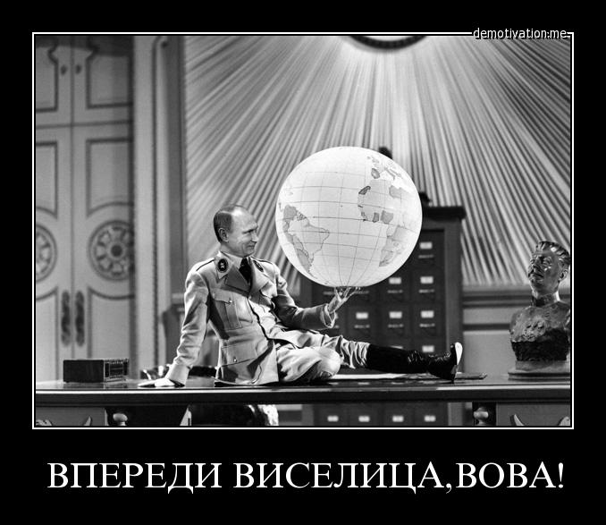
Его перспективы усугубляются тем же фактором, о котором уже говорилось: государственное строительство и проведение эффективной политики требуют знания объективных закономерностей бытия человеческого общества всех шести категорий в их взаимосвязях, но это как раз то, что не входит в круг интересов националистов и нацистов всех мастей, что обрекает их на реальное безвластие, т.е. делает их режимы марионеточными. КНР к распаду России и по этому проекту тоже не останется безучастной, поскольку это — реальная угроза цивилизационным интересам развития Китая.
Фактически аналогичный проект под прикрытием буржуазно-либерального проекта тестируется ныне на работоспособность на Украине: там роль «истинных этнических великороссов» возложена на «западенцев».
От имперского проекта «Москва — третий Рим» (в случае его осуществления без распада страны, что стало бы политическим чудом) он отличается только принципами формирования имперской «элиты», и также не решает проблему защиты от деградации «элиты» в преемственности поколений. При этом в каждом государственном ведомстве уполномоченный на управление им «фюрер» сам будет решать, кто из необходимых ему для работы специалистов-евреев — еврей, а кто — истинный великоросс, как то было в третьем рейхе (если при этом кого-то из неугодных истинных этнических великороссов запишут в евреи со всеми вытекающими из этого факта последствиями, — то не надо обижаться).
Единственная работоспособная альтернатива всем этим разновидностям продвижения библейского проекта порабощения человечества от имени Бога — Концепция общественной безопасности и реализация политики, описанной в работах ВП СССР (в частности в работе «Разрешение проблем национальных взаимоотношений в русле Концепции общественной безопасности. (О ликвидации системы эксплуатации «человека человеком» во многонациональном обществе)») силами общества и ныне действующей государственности, которую необходимо не свергать, а преображать — нацеливая и поддерживая её работу на свободное развитие и жизнь всех людей в преемственности поколений вне зависимости от их происхождения.
Копирование в России жизненного уклада по лекалам США на основе идеологии буржуазного либерализма не может быть альтернативой сценариям расчленения России по двум причинам:
- он — главный генератор глобальных биосферно-экологических, социально-экономических и общекультурных проблем;
- вследствие этого буржуазный либерализм приговорён «мировой закулисой» к искоренению и замещению неким «национал-социализмом» (поэтому в США Ку-Клукс-Клан получил карт-бланш от «мировой закулисы» на отстрел военачальников, руководителей полиции и политиков из числа негров — для начала…).
Кроме того отечественные либералы явили свою полную недееспособность на протяжении всего постсоветского времени, когда им принадлежала безраздельная монополия на доступ к отечественным СМИ. Этим они полностью дискредитировали себя в глазах народов России. И этот результат необратим.
Возврат к марксизму — не может быть альтернативой как вследствие системных пороков, обрекающих его на неработоспособность (поэтому «мировая закулиса» отдала предпочтение теории конвергенции как средству реализации национал-социализма повсеместно), так и вследствие того, что его авторитет подорван крахом СССР и других марксистско-псевдосоциалистических государств.
Итак, в «холодной войне» произошёл перелом. Государственный переворот на Украине послужит катализатором преображения мира и очищения политики от лицемерия и интриганства…
Внутренний Предиктор СССР
5 — 7 марта 2014 г.

«Ihr Kampf» (немецкий) — «Их борьба».
См. работу ВП СССР «Основы социологии», т. 1.
См. аналитическую записку ВП СССР «Власть на Руси и Русь: возможности упущенные и возможности актуальные…» из серии «О текущем моменте» № 4 (111), ноябрь 2013 года, раздел 2 «Сакральность государственной власти: в прошлом, настоящем и будущем…».
Полный текст и перевод на русский см.: http://ru.wikipedia.org/wiki/Гимн_Украины.
Магия слова работает и там: Польша не относится к числу процветающих государств Евросоюза и неуважаема в его народах и прежде всего — соседями, которые после открытия границ столкнулись с угонами автомобилей и сельскохозяйственной техники поляками.
«В 1681 главный советник крымского хана Ахмада Калги написал "траур" польскому послу Песочинскому, жалуясь, что казаки Приднепровья нападали на Крым. Песочинский ответил, что казаки не были подданными польского короля и что король не может отвечать за действия тех "апостатив всех вер" — поляков, москалей, валахов, турок, татар и евреев, которые были среди них. В документе Йоэль Саркеса есть упоминание о казаке "благословения-героя", который воевал вместе с казаками против москалей, и о Ильяше Караимовиче, который был одним из офицеров и стал старостой реестровых казаков после казни Павлюка. В 1930 г. большое количество документов на иврите была найдено историком и филологом Саулом Боровым в архивах Запорожской Сечи, сохранившихся в Москве. Эти документы рассказывали о внешних финансовых делах Запорожской Сечи и свидетельствуют не только о существовании евреев в высших кругах казацкого общества, но также о существовании полков, которые включали большое количество евреев. Эти материалы стали основой докторской диссертации Борового, которая была защищена в Одессе в 1940 г. Первые две её части были напечатаны в 1940 г. в Ленинграде и в 1941 г. в Москве. Третья часть не была напечатана через антисемитский климат, установившийся в СССР после второй мировой войны. В старинных думах кобзари вспоминали полковника еврейского происхождения Матвея Боруховича (1647). Другие казацкие фамилии, свидетельствующие о еврейском происхождении, — Герцик, Осипов-Перехрест, Крыжановский, Маркевич, Маркович и др.» (http://dandorfman.livejournal.com/111391.html, исправлены орфографические ошибки).
Насколько территориальная целостность постсоветской Украины с такой предысторией юридически состоятельна, — вопрос открытый в силу того, что уничтожение государственности СССР и расчленение его территории не было оформлено юридически безупречным образом. Если бы либералы, разрушавшие СССР, соблюдали всю законность и придерживались этики, не допускающей лжи, — то они не смогли бы разрушить СССР со всеми вытекающими из этого факта политическими и юридическими (включая и международно-правовые) последствиями.
С точки зрения польских нацистов эти «истинные украинцы», как и все прочие украинцы, — «недополяки», которых надо «дополонизировать», а не поддающихся — уничтожить.
См. «Митинг по случаю 221 годовщины освоения Кубани украинскими казаками»: http://www.youtube.com/watch?v=AjxW_tdQNe8#aid=P-BMAkbu4gA.
Одно из умолчаний состоит в том, что в основе нынешнего гимна Украины лежит текст Павла Платоновича Чубинского (1839 — 1884), который содержит такие слова: «Ой, Богдане, Богдане, славний наш гетьмане, На-що віддавъ Україну москалям поганим?!» (Ой, Богдан, Богдан, славный наш гетьман, Зачем отдал Украину москалям поганым?!»). Ответ на этот вопрос лежит, однако, не в истории украинцев, а в истории великороссов и Польши. В царствование Алексея Михайловича, когда Переяславская рада отдала Украину под власть Москвы, РПЦ и династия Романовых извела на Руси гусельную музыкальную культуру. Это — тягчайшее преступление, от которого ни Романовым, ни РПЦ не отмыться в силу того, что народная музыка некоторым образом связана с генокодами народа. И примерно с того времени, как на Руси извели гусли, на Украине начинается развитие бандурной музыкальной культуры, которая становится основой музыкально-лексического жанра, получившего название «ДУМА»: это название жанра уникально, поскольку ему нет аналогов в культурах других народов. Однако, если судить по перманентным майданам на постсоветской Украине, этот потенциал — праведные думы о будущем и путях его реализации при музыке бандуры — Украина не реализовала и пока реализовывать не собирается. Хотя это объективная потребность для развития многонациональной Русской цивилизации, а не только её Украины. Единственная такого рода дума современности, представленная в интернете: http://www.youtube.com/watch?v=isikFe9mWHg. Кроме того, великопольская шляхта в период непосредственно перед уходом Украины в Россию относилась к украинцам как быдлу и проводила политику ополячивания и геноцида в отношении непокорных. Поэтому, если бы перед Переяславской радой на Украине победила польски-ориентированная партия, то возможно, что ныне Польша простиралась бы от Балтийского моря до Чёрного, Украины и украинцев не было и некому было бы предъявлять претензии к «москалям поганым».
Многонациональная версия «Ще не вмерла…»: http://www.youtube.com/watch?v=H_0eVcHEYc8. Подборка исполнения «Ще не вмерла…» на разных языках — почти всех народов СССР (цыгане, евреи, грузины, армяне, русские, татары, белорусы и др.) и народов нескольких зарубежных по отношению к СССР государств (венгры, румыны, поляки): http://www.youtube.com/watch?v=C3D8acwmLvo&list=PL0DC00D6A0B9D5607. И все поют, что они «козацкого роду».
23 февраля 2014 г. — в День Советской Армии и Военно-Морского флота: не лучшая по своим последствиям календарная дата для нацистского государственного переворота.
См. http://varjag-2007.livejournal.com/5741148.html. И это не пустые слова. «Следователи возбудили уголовные дела после серии угроз российским губернаторам в связи с событиями на Украине, объявил 7 марта официальный представитель СК РФ Владимир Маркин, передает РИА Новости. Так, главе Воронежской области через электронную почту от имени одной из праворадикальных украинских организаций было выдвинуто требование "публично объявить о неприятии курса президента России". Кроме того, как сообщалось, авторы послания потребовали присоединить Воронежскую область к Украине. Аналогичные угрозы поступили главам Курской, Брянской и Белгородской областей и ряда других регионов. "Несмотря на абсурдность, нелепость и, если даже не сказать, глупость подобных требований, сами угрозы воспринимаются вполне реально. В связи с этим СК <…> намерен установить лиц, стоящих за этими угрозами, и привлечь их к уголовной ответственности, естественно, проверив их вменяемость", — отметил Маркин» (http://www.zerno.avs.ru/news/51803/sk-rf-vozbydil-dela-posle-quotabsyrdnih-i-nelepihquot-ygroz-glavam-voronejskoi-kyrskoi-bryanskoi-i-belgorodskoi-oblastei.html).
http://itar-tass.com/mezhdunarodnaya-panorama/1027941.
См. работу ВП СССР «Разрешение проблем национальных взаимоотношений в русле Концепции общественной безопасности. (О ликвидации системы эксплуатации «человека человеком» во многонациональном обществе)» (2012 г.). — Очень актуально и для Украины, и для России…
Русскоязычный аналог — ЖОП: жидовское оккупационное правительство.
Но вопреки этому Википедия характеризует ZOG словами «вымышленное тайное общество в популярной теории заговора».
02.03.2014 исполняющий обязанности президента Украины «Турчинов в присутствии послов США, Германии и Польши на Украине подписал предварительное соглашение с МВФ о предоставлении финансовой помощи Украине, согласно которому вся газотранспортная система Украины с момента подписания итогового основного соглашения о фин. помощи безвозмездно передается в собственность американской компании Chevron, владельцы Мариупольского, Запорожского, Днепропетровского металлургических комбинатов обязаны передать 50 % акций компаний в собственность немецкой компании Ruhr, угольное производство Донбасса также передается финской дочке компании Ruhr! Также помимо политических требований в подписанном документе есть пункт о предоставлении блоку НАТО территорий под Харьковом для размещения систем американской противоракетной обороны, звена американской истребительной авиации для прикрытия объектов ПРО!!» (http://atnews.org/news/turchinov_otdal_gazotransportnuju_sistemu_ukrainy_amerikanskoj_kompanii_chevron/2014-03-04-13225). Но в силу того, что постмайдановский режим на Украине юридически не легитимен и запятнал себя провокационными убийствами безоружных людей на майдане, это соглашение юридически ничего не значит. И задача в том, чтобы не дать ему обрести значимость де-факто, которая создаст ему на некоторое время (до очередного краха государственности) значимость де-юре. Его власть не сакральна. Заодно отметим, что фамилия Турчинов, указывает на наличие среди его предков турок, вследствие чего Турчинов как глава государственности Украины не легитимен и с точки зрения украинских нацистов. Т.е. власть возглавляемого им режима — ничто, и может быть принесена в жертву очередному майдану.
Для начала было бы полезно пригласить ФРГ в Таможенный союз, обрисовав политические перспективы разрешения внутри- и внешнеполитических проблем Германии. И хотя многим это покажется фантастикой сегодня, но завтра, после того, как саммит «НАТО — Россия» не состоится, проект вступления в Таможенный союз как пролог к Евразийскому Союзу будет востребован во многих европейских государствах.
Соответственно, в случае, если государственность России допустит такое развитие событий, то КНР вынуждена будет профилактировать угрозу своей безопасности и оккупирует в условиях безвластия федерального уровня и паралича власти на местах столько территории нынешней РФ, сколько сможет — вплоть до Урала. Понятно, что США будут недовольны таким развитием событий, но им следует знать, что КНР решила (или близка к решению) такой военно-технической задачи, как попадание в полётную палубу движущегося авианосца самонаводящейся головкой баллистической ракеты дальнего радиуса действия. 60 таких ракет (по 5 на каждый из американских авианосцев с некоторым запасом: США имеют 11 авианосцев) — это гораздо дешевле при наличии у государства ракетных войск стратегического назначения, нежели строительство собственного альтернативного авианосного флота, сопоставимого по мощи с флотом потенциального агрессора или даже превосходящего его (последний американский авианосец «Джеральд Форд» стоит 14 миллиардов долларов — это только корабль: без авиакрыла и кораблей сопровождения и снабжения).
Оригинал этого «Executive Order» (подзаконного акта, распоряжения) по ссылке на сайте Белого дома: http://www.whitehouse.gov/the-press-office/2014/03/06/executive-order-blocking-property-certain-persons-contributing-situation.
http://aftershock-1.livejournal.com/1751353.html.
Такие свойства постсоветской Российской государственности — одна из причин того, что Союзное государство России и Белоруссии с 1996 г. на протяжении более чем 10 лет существует только на бумаге и в декларациях политиков о его создании. Белорусский бизнес и государственный сектор постоянно сталкиваются с попытками «отжатия» под видом сотрудничества во многих совместных проектах, инициируемых Российской стороной. См. выступления А.Г.Лукашенко (на сайте YouTube) и, зная российскую политическую и юридическую практику в пределах РФ, нет оснований ему не верить.
Эта проблематика обстоятельно освещена в работе ВП СССР «“Сад” растёт сам?..» в разделе 3 «Почему Россия не станет Америкой» (2009 г.).
Какая ещё этническая и вероисповедальная группа может оказаться в проскрипционных списках Ку-Клукс-Клана, — сами догадаетесь?
О пороках марксизма, обрекающих его на неработоспособность в отношении заявленных целей, см. работы ВП СССР «Краткий курс…» и «Форд и Сталин: о том, как жить по-человечески».
О теории конвергенции см. в работе ВП СССР «“Сад” растёт сам?..» раздел 4.2 «Теория, практика и перспективы “конвергенции”». Об ориентации «мировой закулисы» на конвергенцию несколько в других словах высказался Г.Киссинджер: «Воспринимать Украину как элемент конфронтации между Западом и Востоком — значит перечеркнуть перспективы интеграции России и Запада в систему, построенную на сотрудничестве (выделено нами жирным при цитировании). По словам бывшего госсекретаря США, для Запада демонизация Путина — это не политика, а алиби, оправдывающее некомпетентность» (http://radiovesti.ru/article/show/article_id/129504) — Т.е. это — конкретная «предъява» Обаме и его администрации от «мировой закулисы».
Обкатка технологий манипулирования толпой проводится в КНДР, режим которой никогда в публичной политике не называется «национал-социалистическим», поскольку термин «национал-социализм» опорочен и дискредитирован политической практикой третьего рейха.

